Пресс-релиз

20 апреля 2011 год Президент Репсублики Татарстан Р.Н.Минниханов встретится с Чрезвычайным и Полномочным Послом Австрийской Республики в Российской Федерации г-жой Маргот Клестиль-Лёффлер.

Для справки:

СПИСОК
лиц, приглашенных на встречу
Президента Республики Татарстан Р.Н.МИННИХАНОВА
с Чрезвычайным и Полномочным Послом Австрийской Республики
в Российской Федерации г-жой Маргот Клестиль-Лёффлер

20 апреля 2011 г.  16:00 | здание Кабинета Министров РТ  зал переговоров, 9 этаж

Со стороны Посольства Австрийской Республики:

 | Дитмар ФЕЛЛЬНЕР | Торговый советник посольства
 | Роберт ГЕРШНЕР | Советник, пресс-атташе посольства
 | г-жа Зиглинде ПРЕССЛИНГЕР | Атташе Посольства

Со стороны Республики Татарстан:

 | МУФЛИХАНОВ  Искандер Ильдарович | Директор Департамента внешних связей – помощник Президента Республики Татарстан по международным вопросам
 | НОСОВ  Игорь Николаевич | Первый заместитель Министра промышленности и торговли Республики Татарстан

Со стороны Министерства иностранных дел Российской Федерации:

1. | ВАХИТОВ  Радик Рафикович | Представитель Министерства иностранных дел Российской Федерации в г.Казани

Австрийская Республика
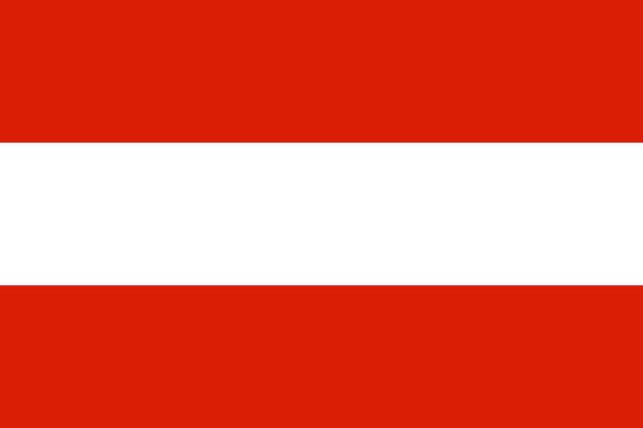
Расположена в южной части Центральной Европы. Название страны происходит от древненемецкого Ostarrichi — «восточная страна».
Территория – 83,9 тыс. кв. км. (113 место в мире, три четверти территории занимают горы).
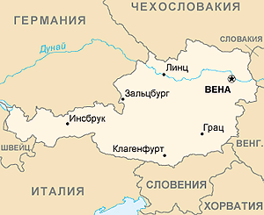
Население – 8,28 млн. чел. (86 место в мире). Австрийцы составляют 88,6% населения страны.
Столица – г.Вена (1,66 млн.чел.).
Административно-территориальное деление: 9 федеральных земель, которые делятся на округа, округа – на общины.
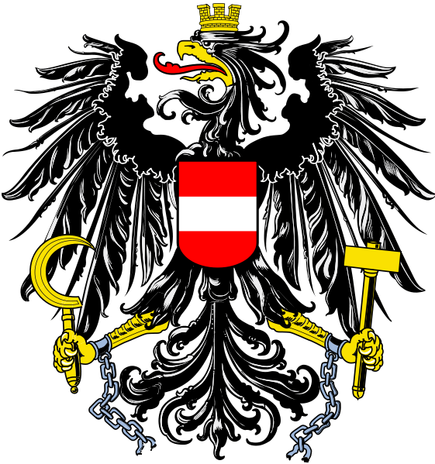
Официальный язык – немецкий.
Валюта – Евро.
Религия – католицизм – около 6 млн.чел. (73,6% населения), лютеранство – 4,7%, ислам – 4,2%, православие – 2,2%; 12 % населения не относят себя ни к одной из религий.
Национальный праздник – 26 октября (1955 г.).
Посол Австрии в России – госпожа Маргот Клестиль–Лёффлер.
История
Земли современной Австрии были отвоёваны римлянами у кельтов в 15 г. до н.э. В 788 г. территория была включена в империю Карла Великого. Первое упоминание названия Австрии относится к 966 г. Дом Габсбургов, с правлением которого связан расцвет Австрийского государства, пришёл к власти в XIV столетии. В период 1867-1918 гг. в стране осуществляла правление двуединая Австро-Венгерская монархия с разделенными парламентами. В июне 1914 г. в г.Сараево был убит австрийский престолонаследник эрцгерцог Фердинанд, что послужило поводом для начала первой мировой войны. После распада Австро-Венгерской монархии в ноябре 1918 г. была образована Австрийская Республика, которая в марте 1938 г. была аннексирована фашистской Германией. Восстановление суверенитета Австрийской Республики стало возможным благодаря заключению 15 мая 1955 г. Государственного договора между четырьмя Союзными Державами и Австрией.

Государственное устройство
Австрия является федеративной парламентской республикой. Глава государства – федеральный президент (с июля 2004 г. – Хайнц Фишер), обладает ограниченными полномочиями, избирается на основе всеобщих прямых выборов сроком на 6 лет.
Парламент страны состоит из двух палат – Национального совета (183 депутата) и Федерального совета (63 члена). Законодательная власть осуществляется Национальным советом при ограниченном участии Федерального совета. Федеральный совет формируется из представителей земель, делегируемых земельными парламентами – ландтагами на основе пропорционального представительства в соответствии с численностью населения земель. Председатели Федерального совета меняются каждые 6 месяцев на основании принципа ротации в алфавитном порядке наименования земель.
Правительство возглавляет федеральный канцлер (с декабря 2008 г. – Вернер Файман). Члены правительства назначаются президентом.
С 26 октября 1955 г. внешняя политика Австрии выстраивается с учетом международно-правового статуса постоянного нейтралитета. В период холодной войны нейтральная Австрия играла роль «моста» между Западом и Востоком. С конца 80-х годов нейтралитет начали адаптировать к новым международным условиям. В 1995 г. Австрия стала членом Европейского союза, в 1997 г. присоединилась к Шенгенским соглашениям. Внешняя политика страны стала терять самостоятельность и все чаще «растворяться» в общем курсе ЕС.

Экономика
Австрия принадлежит к числу десяти экономически наиболее развитых государств Европы. В 2010 г. ВВП страны составил 366,3 млрд.долл. (рост на 2%). Основные отрасли промышленности: транспортное и сельскохозяйственное машиностроение, производство оборудования для горной, металлургической, текстильной, деревообрабатывающей, пищевой промышленности. Развиты черная металлургия, алюминиевая промышленность. Ведущая отрасль легкой промышленности – текстильная, развиты кожевенно-обувная и швейная промышленность. Широко представлены электротехническая, а также лесная, деревообрабатывающая и целлюлозно-бумажная промышленность. Хорошо развито банковское дело.

Сельскохозяйственные площади занимают 4,1 млн. гектаров (около 50% территории страны). Ведущая отрасль сельского хозяйства – молочное животноводство. Развито плодоводство и виноградарство.

Экспорт: продукция машиностроения, в том числе промышленное оборудование, бытовая техника, продукция химической промышленности, лесоматериалы, бумага, бумажные изделия, обувь и одежда, чугун и качественная сталь, спортивные товары, продовольствие. Австрия занимает первое место в Европе по производству и экспорту электрических батарей и элементов, а также по экспорту лыж.

Австрийские предприятия, которые завоевали лидирующие позиции на международном рынке: Wienerberger (керамические панели и блоки), OMV (биотехнологии, электроника, производство металлического и пластикового оборудования), Red Bull (энергетические напитки), Swarovski (украшения), Doppelmayr (транспортное оборудование, фуникулеры, подъемники) и Atomic (лыжи), банковская группа «Райффайзенбанк» и др.

Культура

В отличие от соседней и родственной по языку и духу Германии, разделенной вплоть до XIX века на множество мелких княжеств, Австрийская Империя, напротив, объединяла множество наций, культур и наречий. Таким образом, она как бы аккумулировала в себе голоса разнообразных традиций: немецкой, венгерской, чешской, итальянской. Именно это на протяжении веков определяло оригинальность и обаяние австрийской культуры. Австрия по праву считается одной из столиц классической музыки. Здесь родились и творили такие великие композиторы, как Моцарт, Шуберт, Штраус, Брамс. На весь мир знаменита Венская Опера и Филармонический Оркестр, а также многочисленные музыкальные фестивали и конкурсы, проводимые в Австрии. Вена занимает первое место в мире по количеству музеев на душу населения. Австрия всегда была землей поэтов, писателей и романистов. Отсюда произошли Артур Шнитцлер, Стефан Цвейг, Томас Бернхард, Франц Кафка и др. Среди известных писателей нашего времени стоит упомянуть Питера Хандке и лауреата Нобелевской премии по литературе за 2004 г. писательницу Эльфриду Йелинек.

Наука

Австрия является колыбелью многочисленных ученых умов, имеющих всемирную славу. Среди них Людвиг Больцман, Эрнст Мах и Кристиан Допплер – выдающиеся ученые XIX века. В XX веке достижения Лиз Майтнер, Эрвина Шредингера и Вольфганга Паули в сфере ядерной физики и квантовой механики стали ключевыми для прогресса 20-30 гг. Современный специалист по квантовой физике Антон Зейлингер заслуживает славы первого ученого, продемонстрировавшего квантовую телепортацию. Кроме физиков, Австрия дала жизнь двум величайшим философам XX века Людвигу Виттгенштейну и Карлу Попперу. Здесь также родились биологи Грегор Мендель и Конрад Лоренц, математик Курт Гёдель и инженеры Фердинанд Порше и Зигфрид Маркус. Среди основных направлений исследований австрийских учёных всегда были медицина и психология. Основоположник иммунологии Карл Ландштейнер, лауреат Нобелевской премии открыл в 1900 г. группы крови, а в 1940 г. – резус-фактор. Австрийцами по национальности были знаменитый средневековый алхимик и врач Парацельс, а также основатель психоанализа З.Фрейд.

В развитие Австрийской школы экономики, которая является одним из конкурирующих направлений современной экономической теории, внесли вклад такие экономисты как Йозеф Шумпетер, Эйген фон Бём-Баверк, Людвиг фон Мизес, Фридрих фон Хайек.

В настоящее время фундаментальными исследованиями занимается Австрийская академия наук, основанная в 1847 г. Всего в Австрии около 2 200 научных учреждений, в которых работает примерно 25 тыс. человек. Австрия активно участвует в международной научной кооперации: на её счету более чем 1000 исследовательских проектов рамочной программы ЕС. Австрия является одним из лидеров международного образовательного рынка. Здесь ежегодно обучается более 160 тыс. иностранных студентов.

Туризм и спорт

Австрия – страна традиционного зимнего туризма. Наряду со Швейцарией это государство является своего рода горнолыжной «меккой». Ежегодно Австрию посещают около 25 млн. туристов. Страна занимает первое место в мире по количеству туристов на душу населения, а также первое место в Европе по объему прибыли, получаемой ежегодно от туризма (6,3% ВНП).

Страна Альп и голубого Дуная запоминается своими ландшафтами, красотой городов и дружелюбием жителей. Столица Австрии Вена по праву считается одним из прекраснейших городов мира. Туристы не перестают восхищаться ее архитектурой, уникальными историческими памятниками и богатством музеев, а на улицах австрийской столицы стремятся ощутить неповторимый колорит старой Европы. Увидеть родину Моцарта и Шуберта, нестареющих вальсов Штрауса, побывать на концерте в знаменитой Венской опере, опробовать великолепные горнолыжные трассы – мечта граждан многих стран.

Инсбрук дважды был столицей зимних Олимпийских игр (1964 и 1976 гг.). В 1968 и 2005 гг. в Инсбруке/ Зеефельде проводились соответственно V и XXII зимние Универсиады. Австрийский Зальцбург участвовал в борьбе за проведение зимней Олимпиады-2014. В 2012 г. Инсбрук будет принимать зимние юношеские олимпийские игры (возраст спортсменов – 14-18 лет).
В годы Второй мировой войны в Австрии погибли около 90 тысяч советских граждан, около 17 тысяч - в сражениях и более 70 тысяч – в нацистских концлагерях.
Российско-австрийские отношения

История русско-австрийских межгосударственных связей начинается с конца XV века. Регулярный характер они приобрели при Петре I. Дипломатические отношения с первой Австрийской Республикой были установлены в 1924 г., прекращены в 1938 г. и восстановлены в 1945 г.
Современные российско-австрийские отношения развиваются по пути взаимовыгодного партнерства. Действуют соглашения и протоколы о торговле и экономическом сотрудничестве, об избегании двойного налогообложения, о поддержке предпринимательства и развития туризма.
В 2008 г. товарооборот с Австрией составил 5,4 млрд. долларов США, в 2009 г. – 3,7 млрд. долл. США, в 2010 г. – 3,47 млрд. долл. США.
Основой российского экспорта являются энергоносители, в основном природный газ (более 90 % австрийского газового импорта), нефть и нефтепродукты. Осуществляются поставки цветных металлов (13%), лесоматериалов, целлюлозы, фармацевтических и химических продуктов, оптики. Доля машин и оборудования в российском экспорте в Австрию остается крайне незначительной (около 1 %).
В российском импорте из Австрии преобладают готовые изделия (около 70 %), среди которых основное место занимают машины и оборудование (48%), включая металлургическое, контрольно-измерительные и медицинские приборы. Важными позициями российского импорта являются черные металлы и изделия из них, медикаменты, продовольствие, химические продукты, одежда и обувь, бумага и картон.
В 2010 году объём накопленных австрийских капиталовложений в российскую экономику составил 4,42 млрд долл.(прямых – 2,52 млрд долл.) За первые три квартала 2010 года австрийские предприниматели направили в Россию в виде капиталовложений более 720 млн долл.
Накопленный объём российских инвестиций в экономику Австрии по данным на 1 октября 2010 года превысил 1,4 млрд долл.
На российском рынке действуют более 1,2 тыс. австрийских фирм (150 имеют представительства в России) и около 500 предприятий с участием австрийского капитала. Почти 80% австрийских капиталовложений приходится на непроизводственную сферу, в т.ч. предоставление торгово-посреднических, консультационных и информационных услуг. Остальные совместные предприятия заняты в металлургии, машиностроении, целлюлозно-бумажной, деревообрабатывающей, медицинской и пищевой промышленности, в сфере строительства.
С 1994 г. действует Смешанная российско-австрийская межправительственная комиссия по торговле и экономическому сотрудничеству (МПК). Сопредседатель с российской стороны – министр образования и науки РФ А.А. Фурсенко. С 2007 года осуществляет работу российско-австрийский деловой совет. Сопредседатель с российской стороны – губернатор Самарской области В.В. Артяков.

Сотрудничество Татарстана с Австрией
В августе 2010 г. Президент Республики Татарстан посещал Австрию с рабочим визитом (встречи в австрийских компаниях «Даймонд Эйркрафт» и «Фишер Композит»).
Р.Н.Минниханов в должности Премьер-министра Татарстана посещал Австрию в августе 2001 г. и декабре 2009 г. (ЮНИДО).
М.Ш.Шаймиев посещал Австрию в мае 1992 г.
Председатель Госсовета Ф.Х.Мухаметшин – в октябре 2007 и 2008 гг. (участие в мероприятиях по линии Совета Европы).
В апреле 1995 г. состоялся визит в Татарстан Чрезвычайного и Полномочного Посла Австрии в РФ Ф.Бауэра. В июле 2009 г. Татарстан посетил Посол Австрии в РФ М.Вукович во главе миссии предпринимателей (27 компаний).

В сентябре 2004 г. и ноябре 2007 г. состоялись поездки в Татарстан торгово-экономических миссий австрийских компаний.

В период 1995-2006 гг. в Австрии работал торговый представитель Татарстана (при торгпредстве РФ). В 1990-е годы в Австрию осуществлялись поставки татарстанской нефти.

В 2007 г. Австрия заняла 37 место среди стран-партнеров Республики Татарстан, в 2008 г. – 51 место, в 2009 г. – 40 место, в 2010 г. – 42 место.

По данным Татарстанской таможни основными позициями номенклатуры экспорта в 2008-2010 гг. являлись: каучук, фанера, мебель, оборудование и механические устройства. Основные позиции импорта: средства наземного транспорта, оптические аппараты и инструменты, механические и электрические машины и оборудование, изделия из черных металлов, химические продукты, древесина.

В республике зарегистрировано 12 предприятий с участием иностранного капитала из Австрии (в сфере автомобильной промышленности, ремонта вычислительной техники, производства пива, ресторанной деятельности, консультирования, оптовой торговли).

Успешным примером инвестиционного сотрудничества Республики Татарстан с Австрией является реализация проекта австрийской компании «Винербергер» по строительству кирпичного завода мощностью 150 млн.шт. кирпича в год в н.п.Куркачи Высокогорского района Республики Татарстан. Запуск завода состоялся 26 мая 2009 года. Объем инвестиций, вложенных в реализацию проекта по состоянию составил 36,5 млн.Евро. На заводе установлено высокотехнологичное оборудование немецкой фирмы «Lingl». В настоящее время создано более 80 рабочих мест.

Австрийская фирма «Розендаль» наряду с немецкими, испанскими и финскими компаниями участвовала в поставке технологического оборудования для кабельного завода «Таткабель» (с.Столбище).

С участием инвестиций австрийской компании «Meinl European Land» в Казани был построен торгово-развлекательный комплекс «Парк Хаус».

Осуществляется сотрудничество ОАО «Казанькомпрессормаш» и ОАО «КМПО» с австрийским подразделением GE Energy Jenbacher (комплектация компрессорного оборудования и изготовление узлов и оборудования газопоршневых энергетических установок).

Проводились переговоры по организации сотрудничества между Diamond Aircraft (Австрия) и ОАО «КАПО им. С.П.Горбунова» по проекту создания предприятия по производству самолетов фирмы Diamond Aircraft.

С 2007 г. в Казани работает отделение австрийского «Райффайзенбанка».

В феврале с.г. состоялся визит в Республику Татарстан представителей канадского подразделения австрийской компании «Магна», в рамках которого состоялись деловые встречи и посещение ряда машиностроительных и нефтехимических предприятий Республики Татарстан.

Проводились переговоры с австрийской компанией «Кроношпан» по проекту строительства завода по производству древесных плит и напольных ламинированных покрытий.

На ряде татарстанских предприятий установлено австрийское оборудование. В индустриальном парке «Камские поляны» используется оборудование австрийской компании «SML» по переработке полимеров.

С 2006 г. ТПП РТ совместно с Институтом содействия развитию экономики Палаты экономики Австрии реализует проект по обучению татарстанских специалистов (включая теоретическую подготовку и стажировку на предприятиях в Австрии). В программе приняли участие около 100 специалистов.

* * *
Татарстанские творческие коллективы регулярно гастролируют в Австрии. Австрийские солисты участвовали в Международном оперном фестивале им.Ф.Шаляпина, а австрийские фильмы демонстрировались на Международном фестивале мусульманского кино «Золотой Минбар». В феврале с.г. в Казани прошла выставка австрийского художника начала ХХ века Франца фон Байроса. Татарстанские вузы развивают связи с образовательными учреждениями Австрии. Казанская государственная консерватория имеет партнерские связи со Школой музыки г.Линца.

В 2006 г., в рамках объявленного ЮНЕСКО Года Моцарта, в Казани прошли четыре концерта Международного фестиваля, посвященного 250-летию со дня рождения великого австрийского композитора.

Министерство образования и науки РТ совместно с ТПП РТ содействуют участию представителей татарстанских предприятий в международных образовательных программах «WIFI WKO», проводимых в Австрии. Проекты включают в себя теоретическую часть и стажировки на профильных австрийских предприятиях.

* * *
В XIX-XX вв. активно развивались связи между Казанским университетом и научными учреждениями Австрии. Первым выборным ректором Казанского университета в 1814-1819 гг. был профессор медицины Иван Осипович Браун, по происхождению австриец, получивший образование в Венском университете.

По данным редакции «Книга Памяти» при КМ РТ численность погибших и побывавших в плену татарстанцев на территории Австрии в годы Второй мировой войны составляет 991 чел. Из них: погибли в боях – 302 чел., вернулись живыми после плена – 357 чел., умерли в плену и госпиталях – 53 чел., пропали без вести – 279 чел.

